【编程题】

一、飞向太空

1. 准备工作

(1) 选择背景Desert,Galaxy；

(2) 选择角色Rocketship。

2.功能实现

(1)火箭初始造型为rocketship-a,初始位置为舞台下端，初始背景为Dessert；

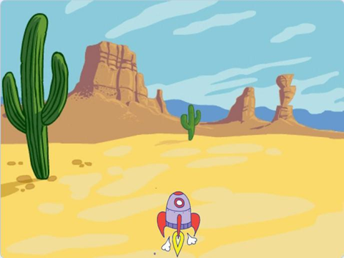

(2)点击绿旗，火箭垂直向上移动，一直移动到舞台顶端，并在移动过程中切换造型；

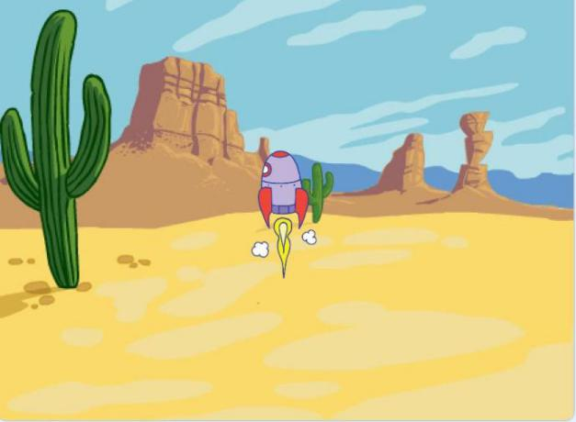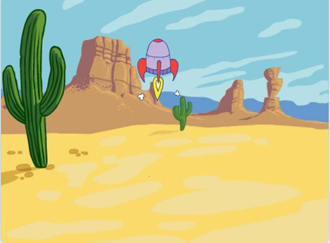

(3)当火箭达到舞台顶端时，背景切换为Galaxy；

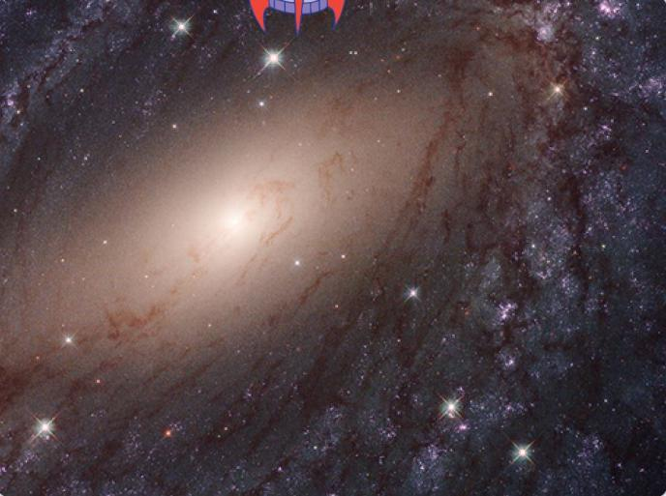

(4)火箭最后移到舞台下端的位置（初始位置），造型不限。

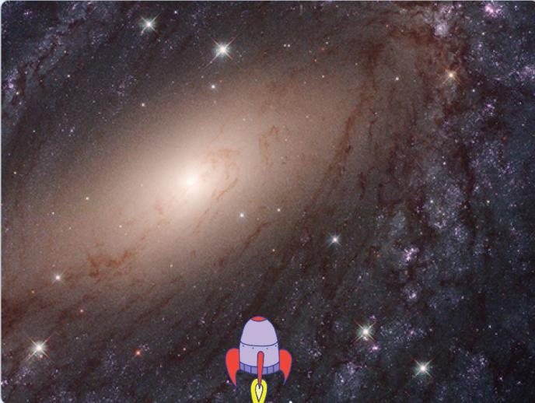

二、 小狗长大记

1. 准备工作

(1) 选择背景Blue Sky；

(2) 选择角色Dog1。

2. 功能实现

(1) 背景图片Blue Sky，小狗角色的大小设为25，造型为dog1-a；

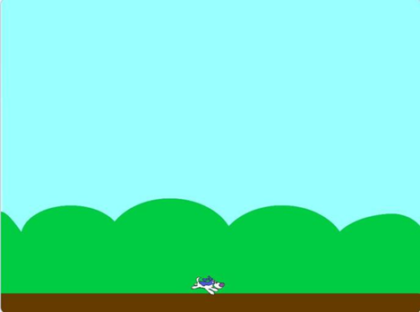

(2) 播放声音“Dog1”直到播放完毕；

(3) 让小狗旋转，旋转的角度和次数自行定义；

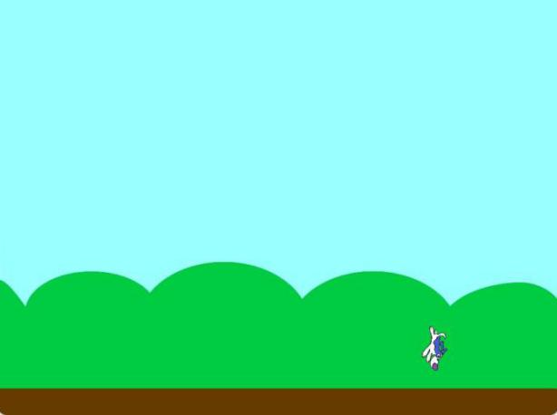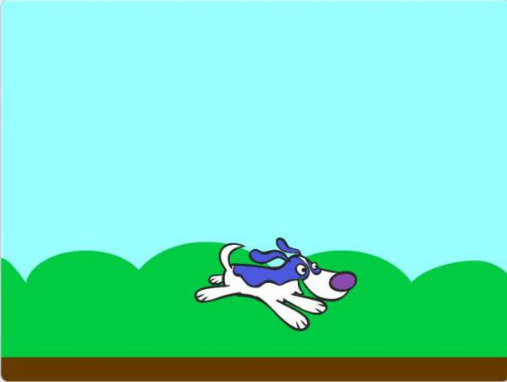

(4) 旋转过程中慢慢变大；

(5) 最后小狗切换下一个造型。

三、动物园之旅

1. 准备工作

(1) 选择背景Castle1,Farm；

(2) 保留小猫角色。

2. 功能实现

(1) 初始的背景为Castle1，小猫的初始位置在屏幕左下角，面向右边。

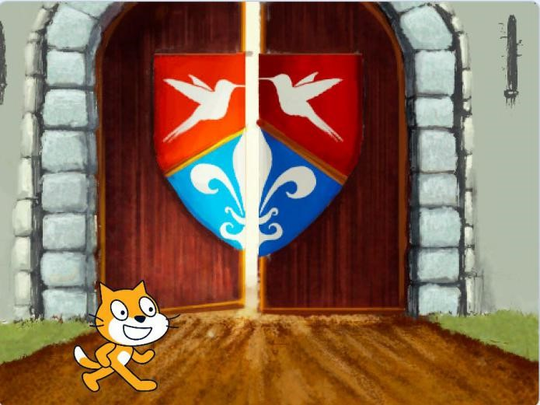

(2) 点击绿旗，小猫调整方向，切换造型走向动物园的入口处；

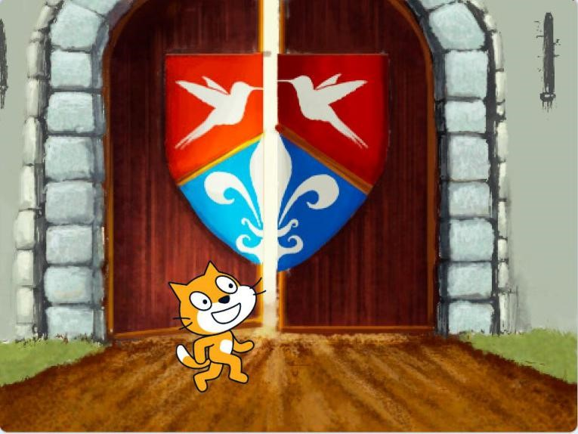

(3) 到达Castle1门的正中间，背景切换为Farm，小猫出现在门口，面向右，说“Hello”2秒。

